ТЕХНИЧЕСКОЕ РУКОВОДСТВО
RGS.Center
Архитектура сервисов устройств,
периферийный слой и алгоритмы обмена
Актуально для коммита 61c3a01 | 29 июля 2026
Java 26 • Spring Boot 4.1.0 • Thymeleaf • jSerialComm 2.11.4
Назначение документа: передача проекта в дальнейшую разработку,
сопровождение интеграций и подключение новых устройств

Содержание
- Назначение и границы документа
- Контекст оборудования и текущая готовность
- Архитектурные принципы
- UML-структура компонентов
- Сервисы настроек и витрина текущих данных
- Алгоритм периодического ping
- Периферийный слой Connection / Reader / Writer
- Алгоритм чтения штрих-кода
- Потоки, очереди и завершение работы
- Web-интерфейс и обновление страницы
- Журналирование и диагностика
- Конфигурация приложения
- Тестирование
- Ограничения и дальнейшее развитие
Статус: Документ описывает фактически реализованное состояние исходников. Интеграция весов и SHP, постоянное хранение настроек в БД и getData для сетевых устройств пока не реализованы.

1. Назначение и границы документа
RGS.Center — центральное Spring Boot-приложение для контроля доступности сетевых устройств, получения прикладных данных от периферии и выдачи оператору текущего состояния через web-интерфейс.
Документ фиксирует состав модулей, зависимости классов, модель потоков, правила конфигурации и диагностические события. UML-схемы отражают текущую реализацию, а не целевую архитектуру будущих интеграций.
- Сетевой контур: Camera, BOSON, Nicole и RoboPLC.
- Локальная COM-периферия: сканер штрих-кодов; порты весов и SHP зарезервированы.
- Оперативные данные хранятся в памяти процесса и сбрасываются при перезапуске.

2. Контекст оборудования и текущая готовность
Устройство | Подключение | Настройка | Реализовано | Статус
Camera | Ethernet | 192.168.1.13 | Независимый scheduled ping; вывод на /devices | готово
BOSON | Ethernet | 192.168.1.14 | Отдельный scheduled ping и запись витрины | готово
Nicole | Ethernet | 192.168.1.15 | Отдельный scheduled ping и запись витрины | готово
RoboPLC | Ethernet | 192.168.1.16 | Отдельный scheduled ping и запись витрины | готово
Barcode scanner | USB → COM | COM7 / 9600 | Полный getData: открыть, очистить, прочитать, закрыть | готово
Scales | COM | не задан | Зарезервированы DeviceCode и setting | ожидает протокол
SHP | COM | не задан | Зарезервированы DeviceCode и setting | ожидает протокол

3. Архитектурные принципы
- Каждое сетевое устройство имеет собственный Spring-сервис и собственное расписание.
- Планировщик содержит четыре потока: долгий ping одного устройства не блокирует остальные.
- Настройки и текущие данные вынесены в общие потокобезопасные сервисы.
- Каждая COM-периферия должна владеть отдельным PeripheralDeviceWorker и отдельным соединением.
- RX и TX выполняются в двух именованных daemon-потоках; обмен приложения с ними идёт через ограниченные очереди.
- Команды, кадры и диагностические снимки копируются или публикуются как неизменяемые значения.
- Штатная остановка основана на interrupt, close и awaitTermination; Thread.stop не используется.

4. UML-структура компонентов
Диаграмма показывает две независимые ветви работы: периодический сетевой контроль и сеансовый getData через COM. Обе ветви используют общие SettingsService и CurrentDataService.
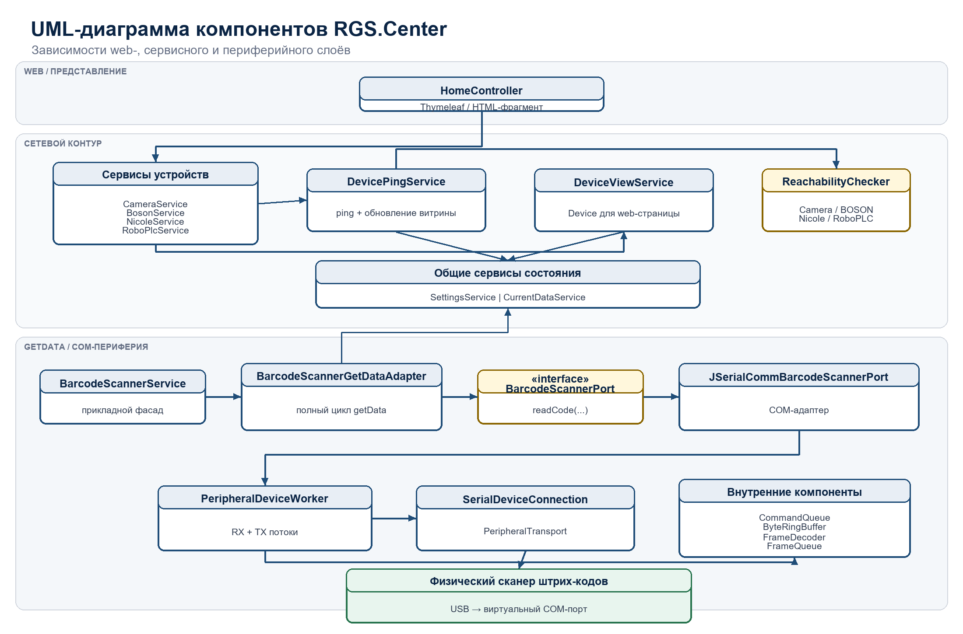
Рисунок 1 — Структура компонентов RGS.Center
HomeController не обращается к оборудованию напрямую. Он получает уже подготовленные модели Device из сервисов устройств. Аналогично BarcodeScannerService делегирует полный аппаратный цикл getData-адаптеру.

5. Сервисы настроек и витрина текущих данных

5.1 SettingsService
SettingsService хранит две согласованные карты: code → type и code → value. Типы BOOLEAN, LONG, DOUBLE и STRING соответствуют будущей таблице STRING_ID, TYPE, BOOLEAN_VALUE, LONG_VALUE, DOUBLE_VALUE, STRING_VALUE.
- registerDefault добавляет начальное значение, не перезаписывая уже загруженное.
- getType, getValue и setValue проверяют наличие кода и Java-тип значения.
- load и dump являются границей для будущего репозитория БД.

5.2 CurrentDataService
Витрина представляет собой ConcurrentHashMap устройств, внутри которой для каждого DeviceCode хранится карта параметров. Публичные снимки возвращаются неизменяемыми.
Параметр | Тип | Назначение
pinged | Boolean | Результат последней проверки доступности
interaction_lastdate_in | Long | Epoch seconds отправки последнего запроса
interaction_lastdate_out | Long | Epoch seconds получения успешного ответа
data_available | Boolean | Есть ли актуальный результат getData
last_data | Object | Последнее успешно полученное значение
last_error | String | Последняя диагностическая ошибка getData

6. Алгоритм периодического ping
CameraService, BosonService, NicoleService и RoboPlcService вызывают общий DevicePingService. Интервал задаётся через fixedDelay, поэтому следующий запуск конкретного устройства начинается после завершения предыдущего опроса.
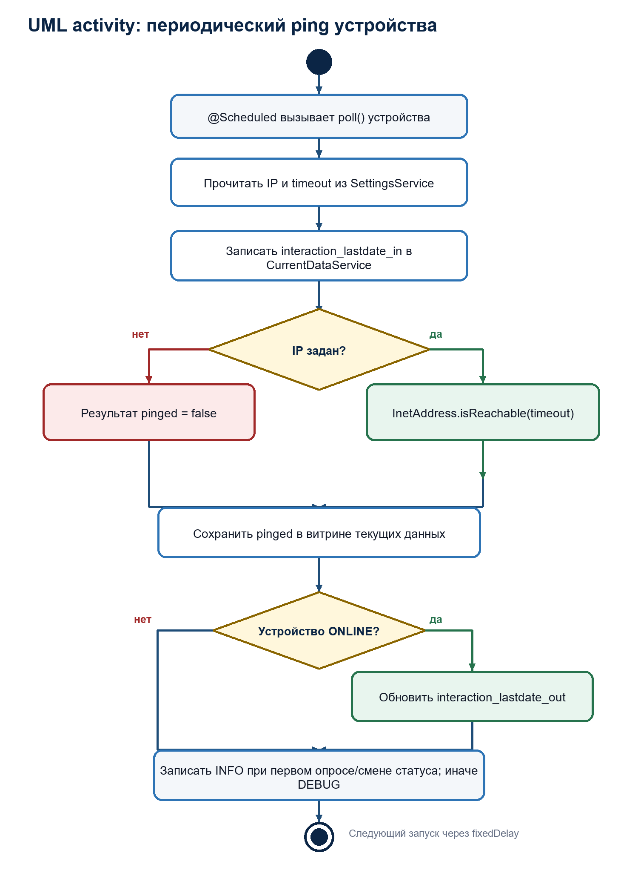
Рисунок 2 — Алгоритм периодической проверки доступности
Журнал: На уровне INFO фиксируется первый результат и переход ONLINE ↔ OFFLINE. Повторяющийся неизменный статус пишется только на DEBUG.

7. Периферийный слой Connection / Reader / Writer
Общий слой отделяет жизненный цикл физического подключения от чтения, записи и прикладной интерпретации данных. SerialDeviceConnection реализует PeripheralTransport поверх jSerialComm.
Компонент | Ответственность | Потокобезопасность
PeripheralTransport | open / read / write / clearInput / close | Один RX и один TX на экземпляр
PeripheralCommandQueue | Обычные и приоритетные команды | LinkedBlockingDeque, ограниченная ёмкость
ByteRingBuffer | Накопление входных байтов между read и decoder | ReentrantLock
PeripheralFrameDecoder | Выделение CR/LF или fixed-length кадра | Вызывается RX-потоком
PeripheralDeviceWorker | Жизненный цикл, RX/TX, очереди, exchange, snapshot | Atomic*, lock, bounded queues

7.1 Что заменено по сравнению с устаревшим подходом
Не используется | Реализовано вместо этого
Несинхронизированный LinkedList | LinkedBlockingDeque с ограниченной ёмкостью
Циклы с постоянным Thread.sleep | Блокирующие take, poll и read с timeout
Thread.stop() | shutdownNow, interrupt, close и awaitTermination
Незащищённый кольцевой буфер | ByteRingBuffer под ReentrantLock
Активное ожидание освобождения порта | Владение портом одним worker на сеанс

8. Алгоритм чтения штрих-кода
Сканер Honeywell Vuquest 3320 предполагается настроить как виртуальный COM-порт. Порт открывается только на время одного чтения: накопленные данные очищаются, ожидается один CR/LF-кадр, затем соединение закрывается.
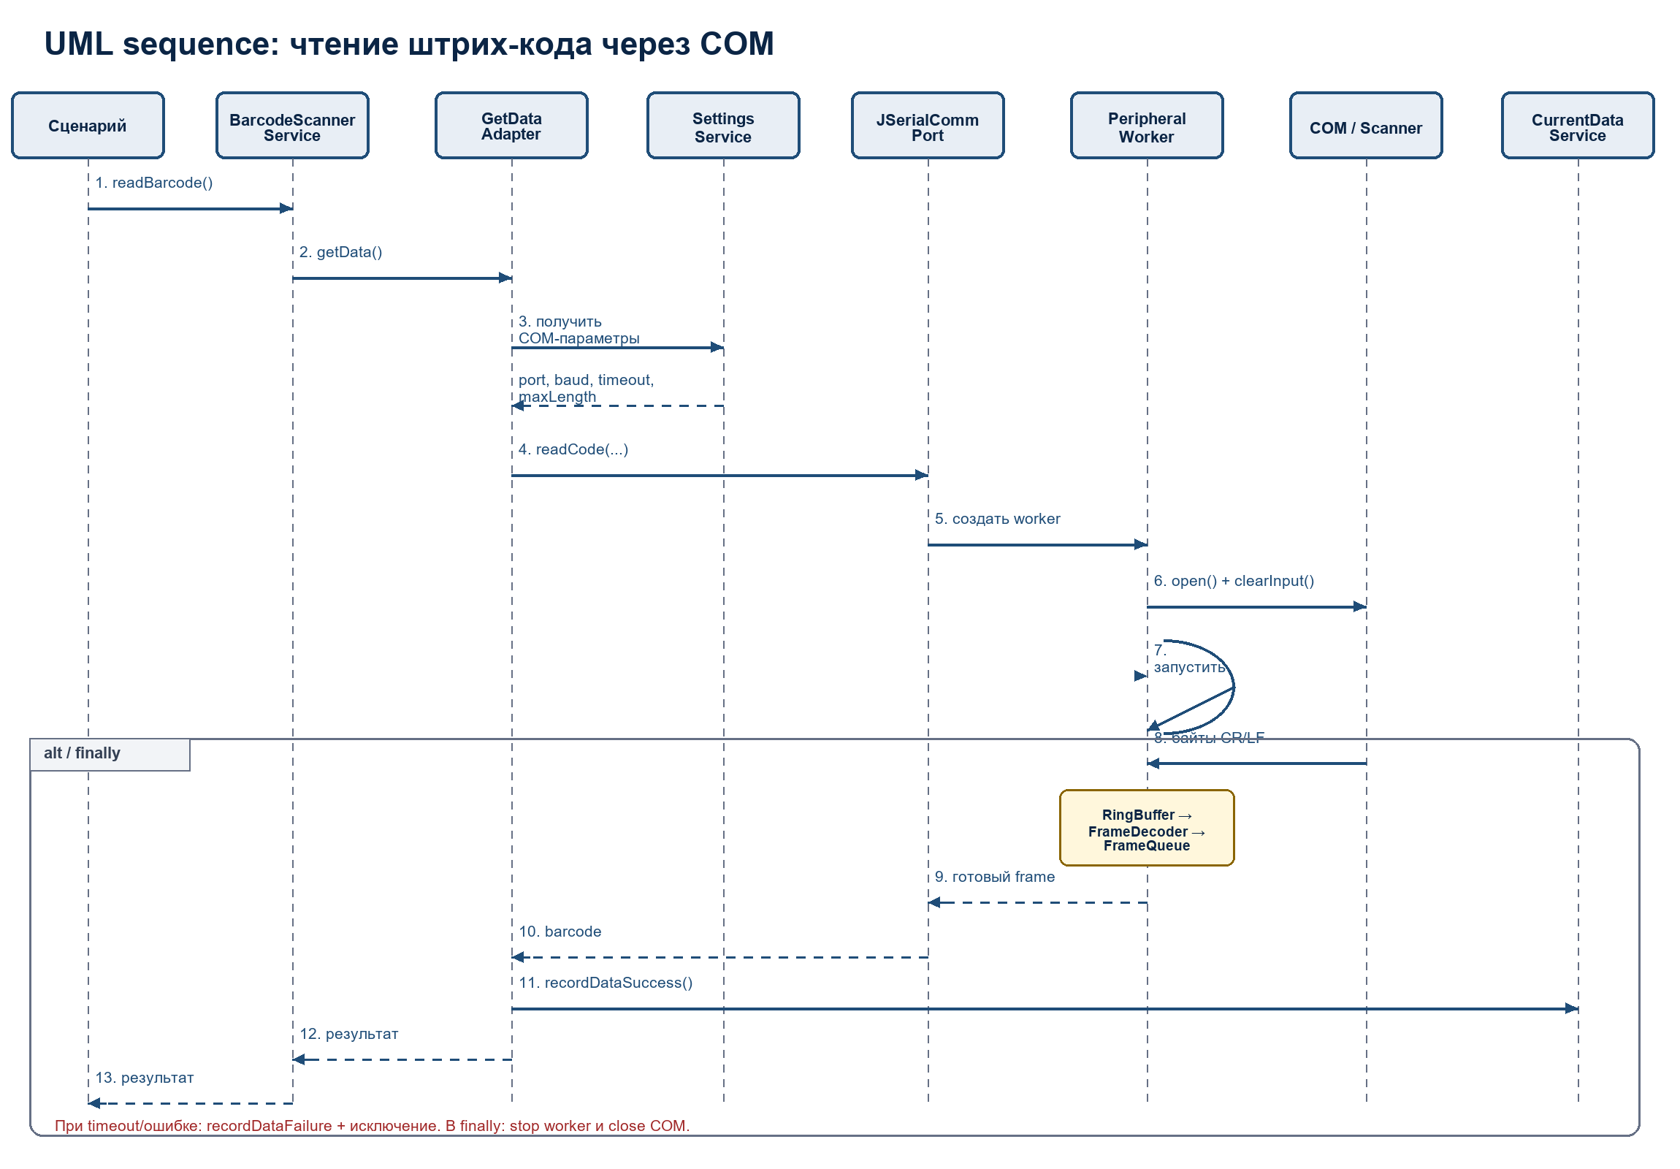
Рисунок 3 — Последовательность getData для сканера
- BarcodeScannerService принимает запрос прикладного сценария.
- Адаптер читает port, baudRate, timeout и maxCodeLength из SettingsService.
- JSerialCommBarcodeScannerPort создаёт SerialDeviceConnection и worker.
- worker открывает COM, очищает буфер драйвера и запускает RX/TX.
- RX собирает один CR/LF-кадр через ByteRingBuffer и LineFrameDecoder.
- Адаптер сохраняет результат или ошибку в CurrentDataService.
- try-with-resources останавливает потоки и закрывает COM при любом исходе.

9. Потоки, очереди и завершение работы

9.1 Сетевые сервисы
ThreadPoolTaskScheduler имеет poolSize=4 и префикс device-poll-. Каждое из четырёх сетевых устройств может выполняться одновременно. При завершении приложения scheduler ожидает задачи до пяти секунд.

9.2 COM worker
- peripheral-<device>-rx блокируется на чтении транспорта.
- peripheral-<device>-tx блокируется на очереди команд.
- frameQueue и commandQueue имеют ограниченную ёмкость.
- При переполнении очереди кадров сохраняется самый новый кадр, а счётчик droppedFrames увеличивается.
- snapshot возвращает состояние, размеры очередей, байты, кадры, timestamps и последнюю ошибку.

10. Web-интерфейс и обновление страницы
Страница /devices формируется серверным Thymeleaf. Отдельный endpoint /devices/status возвращает HTML-фрагмент таблицы. Браузер заменяет фрагмент раз в 10 секунд; REST API для этой операции не используется.
setInterval(loadStatus, 10000);
GET /devices/status
→ fragments/device-status :: status

Важно: Частота обновления страницы и частота ping независимы. Web-страница читает последнее состояние витрины и не инициирует ping.

11. Журналирование и диагностика
SLF4J используется напрямую; реализация и файловый appender предоставляются Spring Boot. Основной журнал: logs/rgscenter.log.
Уровень | Примеры событий
INFO | Старт/остановка worker, открытие/закрытие COM, первый ping и смена статуса, успешный getData
WARN | Не задан IP/COM, переполнена очередь кадров, неполная остановка, ошибка витрины
ERROR | Не открывается COM, ошибка read/write, отказ peripheral worker, ошибка сканера
DEBUG/TRACE | Повторный ping без смены статуса, размеры очередей и пакетов, RX/TX без содержимого

Штрих-коды и бинарное содержимое команд не выводятся в журнал. Для временной подробной диагностики используется logging.level.com.rgs.center=DEBUG или TRACE.

12. Конфигурация приложения
Property | Текущее значение | Назначение
rgs.device.camera.ip | 192.168.1.13 | IP камеры
rgs.device.boson.ip | 192.168.1.14 | IP BOSON
rgs.device.nicole.ip | 192.168.1.15 | IP Nicole
rgs.device.roboplc.ip | 192.168.1.16 | IP RoboPLC
rgs.device.*.poll-interval-millis | 10000 | fixedDelay каждого сетевого сервиса
rgs.device.barcode-scanner.port | COM7 | COM-порт сканера
rgs.device.barcode-scanner.baud-rate | 9600 | Скорость сканера
rgs.device.barcode-scanner.read-timeout-millis | 5000 | Тайм-аут одного чтения
rgs.device.barcode-scanner.max-code-length | 4096 | Максимальный кадр
rgs.device.scales.port | пусто | Резерв для весов
rgs.device.shp.port | пусто | Резерв для SHP
logging.file.name | logs/rgscenter.log | Файл журнала
logging.level.com.rgs.center | INFO | Уровень проекта

Правило: IP и COM-порты задаются в application.properties или внешней Spring конфигурации. Значения @Value после запуска копируются в SettingsService.

13. Тестирование
На момент документирования полный запуск mvnw.cmd test выполняет 28 тестов без ошибок. Тесты не требуют физического COM-оборудования: transport и BarcodeScannerPort заменяются контролируемыми реализациями.
Группа | Проверяется
ByteRingBuffer | Запись, wrap-around, строки, fixed-length, clear
PeripheralCommandQueue | Приоритет и переполнение
PeripheralDeviceWorker | RX, TX, очистка входа, exchange, статистика и stop
Device services | Независимые Camera/BOSON/Nicole/RoboPLC и обновление витрины
Barcode scanner | Параметры COM, успех, timeout/ошибка и запись результата
Settings/CurrentData | Типы, load/dump, снимки и параметры устройств

14. Ограничения и дальнейшее развитие
- Модель нескольких камер ещё не реализована: CameraService возвращает список из одной камеры.
- getData для Camera, BOSON, Nicole и RoboPLC отсутствует до фиксации их протоколов.
- Весы и SHP имеют только DeviceCode и настройки COM-порта.
- SettingsService пока не подключён к таблице БД; load/dump — подготовленная граница.
- Нет автоматического reconnect/backoff для постоянно работающих COM-сервисов.
- Нет аппаратных интеграционных тестов с реальным сканером, драйвером и COMX.

14.1 Рекомендуемый порядок следующей разработки
- Зафиксировать протокол и framing следующего устройства.
- Создать отдельный transport/adapter, не смешивая протокол с общим worker.
- Добавить настройки и параметры витрины.
- Добавить сервис жизненного цикла и политику reconnect, если соединение постоянное.
- Покрыть transport fake-тестами, затем провести аппаратный стендовый тест.
- Расширить web-страницу только после появления стабильного значения в витрине.

Приложение A. Основные пакеты исходников
com.rgs.center
├─ configuration — scheduler
├─ controller — Thymeleaf MVC
├─ objects — Device, DeviceCode, SettingRecord
├─ service — ping, settings, showcase, getData adapters
├─ connection — Connection / Reader / Writer / serial
└─ peripheral — worker, queues, ring buffer, frame decoders

Смежное текстовое описание периферийного слоя находится в center/PERIPHERAL_ARCHITECTURE.md. Точка входа приложения — com.rgs.center.CenterApplication.

